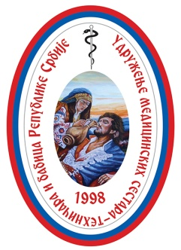
Udruženje medicinskih sestara- tehničara i babica Republike Srbije

O R G A N I Z U J E

S V E Č A N U A K A D E M I J U

Povodom 12 maja - Međunarodnog dana medicinskih sestara na preporučenu temu ICN
NAŠE MEDICINSKE SESTRE-NAŠA BUDUĆNOST

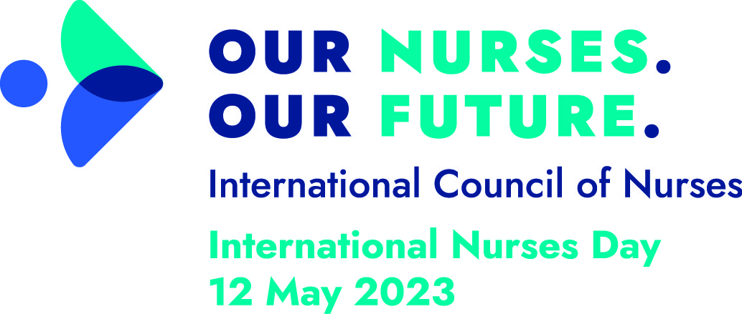
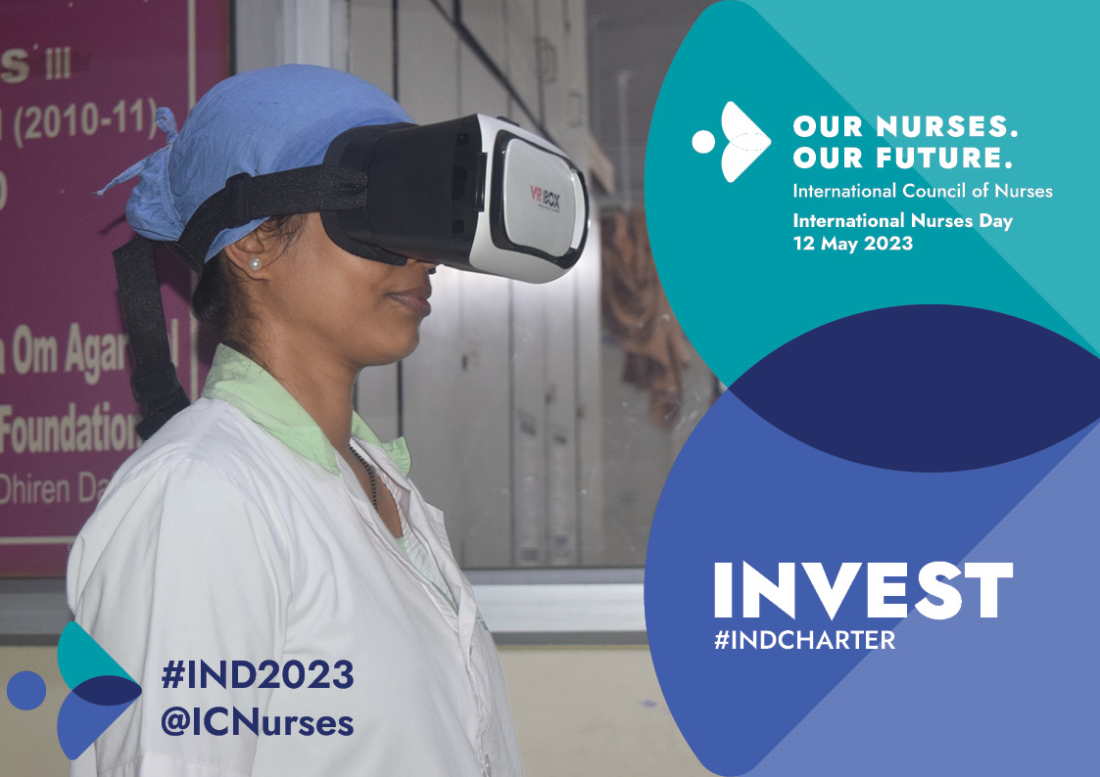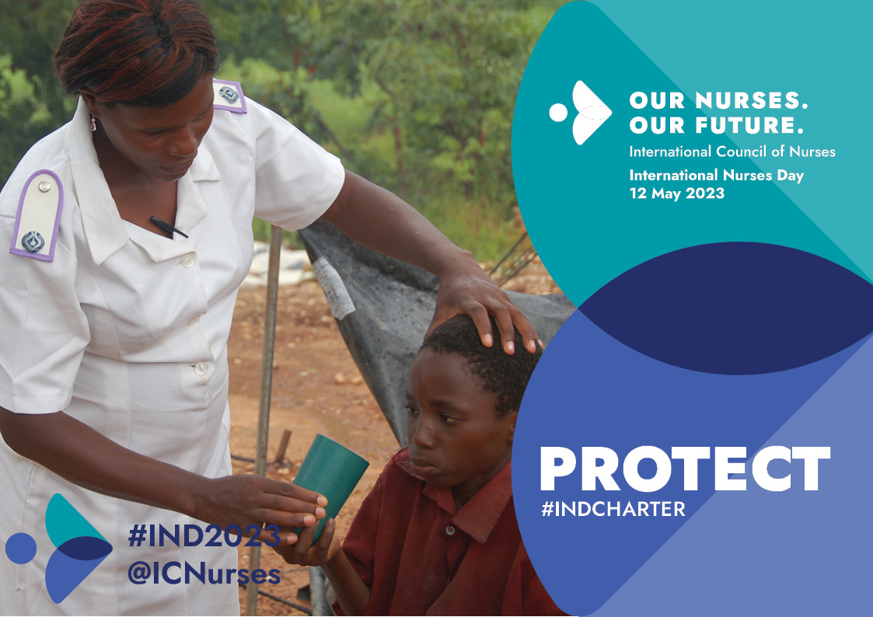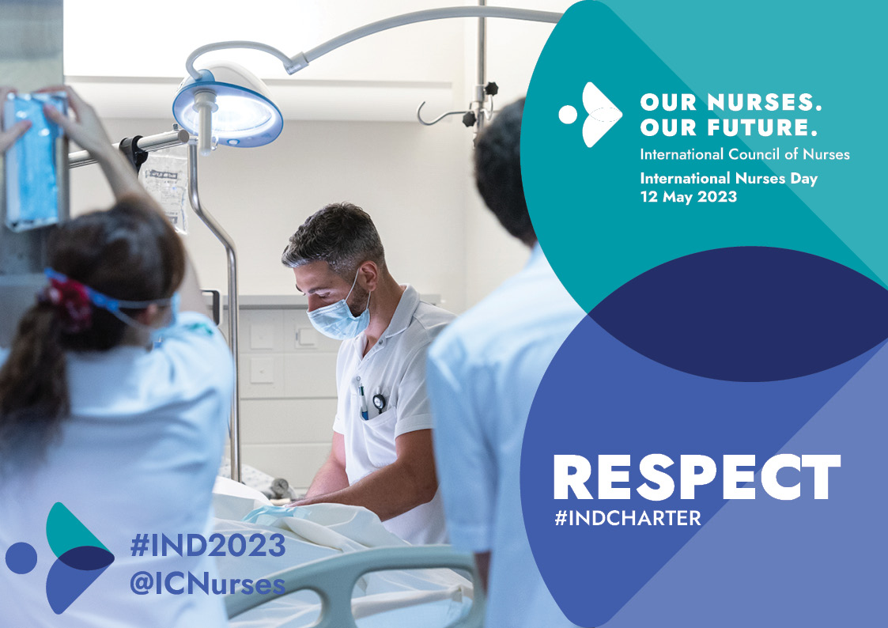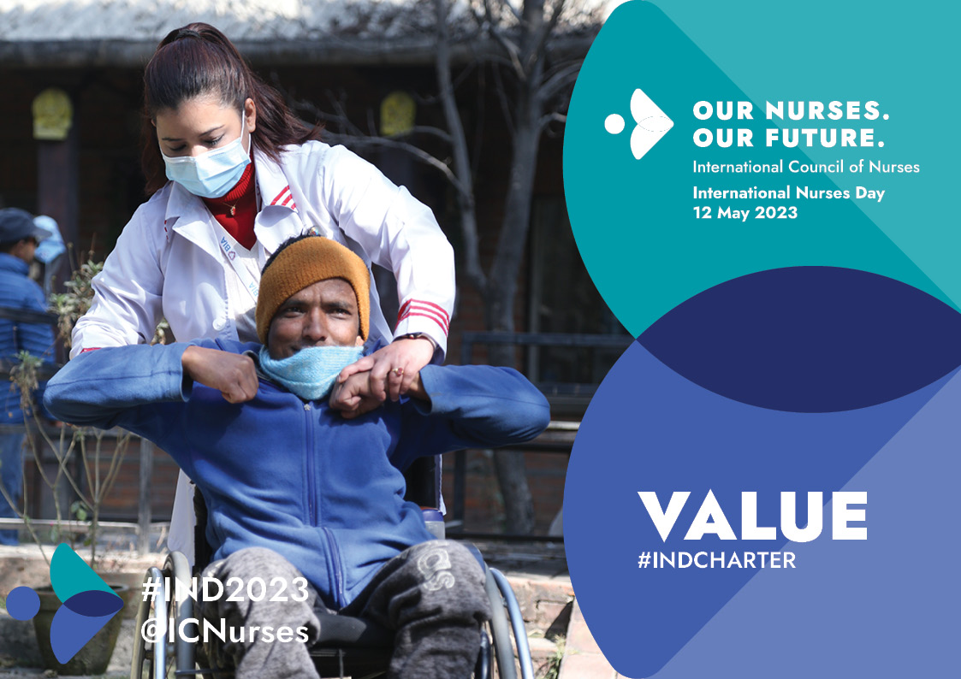
INVESTIRAJTE ZAŠTITA POŠTOVANJE VREDNOST
.....Medicinske sestre su ključne za zdravije zajednice, osetljiva društva, uspešne ekonomije i moćne nacije. Sada je vreme da kreatori politika, nacionalni i lokalni donosioci odluka preduzmu odlučne korake za izgradnju i optimizaciju trajne, jake i održive radne snage medicinskih sestara…...

12. maj 2023. godine
Kongresna sala hotela „Breza“
Vrnjačka Banja

SVEČANA AKADEMIJA POVODOM MEĐUNARODNOG DANA MEDICINSKIH SESTARA

12:00 - Stručni sastanak I kategorije“ NAŠE MEDICINSKE SESTRE-NAŠA BUDUĆNOST“

SVEČANA AKADEMIJA

Program Akademije:

Kulturno umetnički program

Uvodna reč:
- Dijana Otašević-predsednica UMSTBS

Pozdravna reč gostiju

- Proglašenje najboljih medicinskih sestara/tehničara
- Dodela priznanja i zahvalnica UMSTBS
- Dodela nagrada UMSTBS i kompanije „Cepter“izabranim sestrama
- Reč zahvalnosti nagrađenih sestara ...

